

UNIVERSIDAD TÉCNICA ESTATAL DE QUEVEDO

FACULTAD DE CIENCIAS COMPUTACIONALES Y DISEÑO DIGITAL
INGENIERÍA TELEMÁTICA

ASIGNATURA:
ANTENAS Y PROPAGACIÓN

DOCENTE:
ING. TORRES QUIJIJE ANGEL IVAN

ALUMNO:
MORALES COBEÑA MIYAKO KUSHIRO

DÉCIMO SEMESTRE
2025-2026 PPA
QUEVEDO, ECUADOR 17 DE AGO. DE 25

PERFIL DEL TRAYECTO

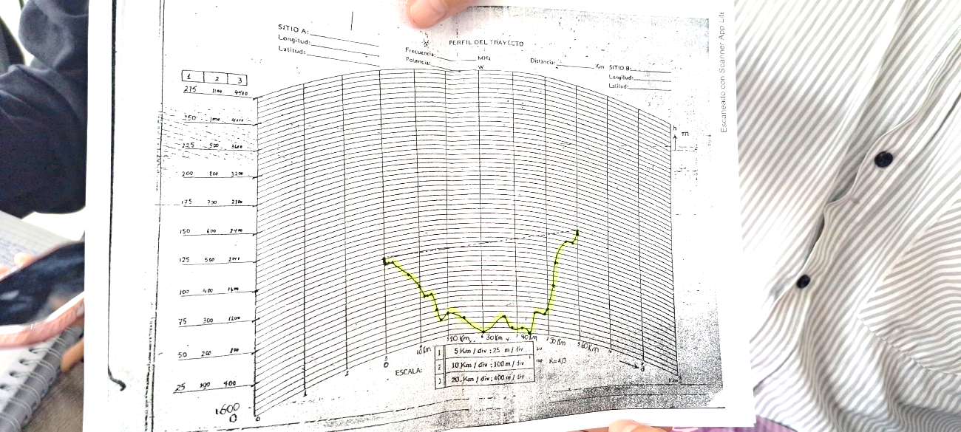
Ilustración 1. Perfil del Trayecto.
